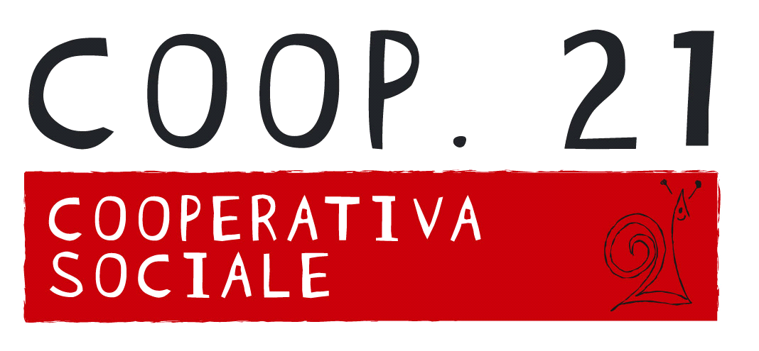


COMUNE DI BAGNO A RIPOLI
Centro Giovani
Progetto "Palco ai giovani"
CONCORSO NOME E LOGO CENTRO GIOVANI!

FORMULARIO

PER LA PRESENTAZIONE DI UN MICRO PROGETTO - ANNO 2010
(La compilazione del formulario è obbligatoria in ogni sua parte)

DATI DEL SOGGETTO PROPONENTE

1. Nome e cognome:

2. Nato il:

3. a:

4. Cittadinanza:
5. Residenza:

6. Via:

7. telefono:

8. e-mail:

COME HAI SAPUTO DEL BANDO?

PROPOSTA PER NOME DEL CENTRO GIOVANI

D. PROPOSTA PER LOGO DEL CENTRO GIOVANI
Le proposte potranno essere consegnate a mano, faxate o spedite per posta ordinaria o elettronica (formato jpg. minimo 120 pixel per pollice) al Centro Giovani di Bagno a Ripoli entro venerdì 9 aprile 2010

Luogo e Data _________________________

Firma
………………………………………………………………

……………………………………………………………

